На территории городского округа Спасск-Дальний
Фондом капитального ремонта многоквартирных домов
Приморского края
начата работа по реализации
Программы капитального ремонта многоквартирных домов
Многие жители нашего города в июле 2015 года начали замечать, как на некоторых многоквартирных домах начинают появляться так называемые «шатровые кровли».

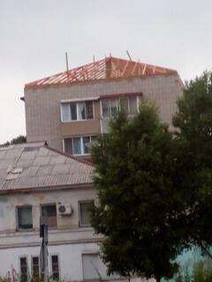
Это на территории городского округа Спасск-Дальний Фонд капитального ремонта многоквартирных домов Приморского края начал реализовывать программу капитального ремонта многоквартирных домов, в части проведения капитального ремонта многоквартирных домов, запланированных к проведению в 2015 году.
Для тех граждан, которые по каким-либо причинам до настоящего времени не знакомы с изменениями жилищного законодательства Администрация городского округа Спасск-Дальний еще раз разъясняет следующие положения:
Согласно Федерального Закона от 25.12.2012 № 271-ФЗ в Жилищный Кодекс РФ внесены следующие изменения:
1.1 ст. 154 в структуру платы за жилое помещение и коммунальные услуги для собственников жилых помещений внесены обязательные взносы на капитальный ремонт
1.2 Раздел 9 ст.166-191 «Организация проведения капитального ремонта общего имущества в многоквартирных домах».
1.3 Деятельностью по проведению капитального ремонта в Приморском крае осуществляет созданный на уровне субъекта Приморского края Региональный оператор- «Фонд капитального ремонта общего имущества в многоквартирных домах, расположенных на территории Приморского края», основным учредителем Фонда является Администрация Приморского края.
2. Постановлением Администрации Приморского края от 31.12.2013 года № 513-па «Об утверждении краевой программы «Программа капитального ремонта общего имущества в многоквартирных домах, расположенных на территории Приморского края, на 2014-2043 годы» (в редакции постановления №246-па от 24.07.2015 г.) утверждена краевая программа проведения капитального ремонта многоквартирных жилых домов, расположенных на территории Приморского края. Актуализированный перечень данных домов официально опубликован в выпуске «Приморской газеты» № 83 от 29.07.2015 г., а так же на официальном сайте Фонда капитального ремонта www.fkr25.ru,
3. Ежемесячный размер взноса установлен Постановлением Администрации Приморского края от 18.11.2013 года № 411-па и составляет 6,57 руб. за один квадратный метр общей площади жилого(нежилого) помещения
4. Перечень услуг и (или) работ по капитальному ремонту общего имущества в многоквартирном доме, оказание и (или) выполнение которых финансируются за счет средств фонда капитального ремонта, сформированного исходя из минимального размера взноса на капитальный ремонт, включает в себя:
- ремонт внутридомовых инженерных систем электро-, тепло-, газо-, водоснабжения, водоотведения;
- ремонт крыши, в том числе переустройство невентилируемой крыши на вентилируемую крышу, устройство выходов на кровлю;
- ремонт подвальных помещений, относящихся к общему имуществу в многоквартирном доме;
- утепление и ремонт фасада;
- ремонт фундамента многоквартирного дома.
5. Существуют следующие способы формирования фонда капитального ремонта: 1) перечисление взносов на капитальный ремонт на счет регионального оператора;
2) перечисление взносов на капитальный ремонт на специальный счет, владельцем которого выступают: товарищество собственников жилья, фонд капитального ремонта, управляющая организация.
В 2015 году Фондом капитального ремонта на территории городского округа Спасск-Дальний запланировано к проведению капитального ремонта кровли на 5-ти многоквартирных домах.

В настоящее время завершаются работы по устройству шатровых кровель на следующих многоквартирных домах:

Ул.Кустовиновская, д.3

Ул.Красногвардейская, д.95

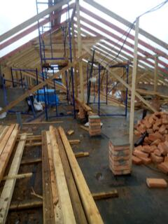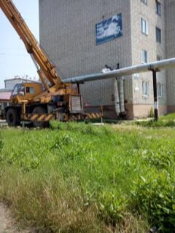

В сентябре начнутся работы по ремонту кровель на следующих МКД:

Ул.Советская д.102

Ул.Советская, д.104

Ул.Нагорная, д.3

Согласно ст.16 Закона Приморского от 31.07.2013 года №227-КЗ «О системе капитального ремонта многоквартирных домов в Приморском крае» одним из основных критериев включения многоквартирных домов в план проведения капитального ремонта на 2016 г. и последующие годы является, как и общегородской процент сбора взносов на капитальный ремонт, так и данные сборы конкретно по каждому дому

Необходимо у нас всех «собственников» сформировать четкое понимание, что от количества поступивших взносов зависит объем проведенных работ как на территории городского округа Спасск-Дальний, так и конкретно на каждом многоквартирном доме.

Поэтому, в целях своевременного и надлежащего исполнения планов проведения капитального ремонта необходимо своевременно и в полном объеме оплачивать квитанции за капитальный ремонт.
Суммы начисленных и оплаченных собственниками взносов на капитальный ремонт конкретно по каждому дому можно узнать на официальном сайте Фонда капитального ремонта www.fkr25.ru в разделе «Платежи».

Главный специалист управления ЖКХ
Администрации городского округа
Спасск- Дальний
Симоненко Ольга Сергеевна
842352-2-09-93

